8o ΦΕΣΤΙΒΑΛ
ΘΕΡΙΝΟΥ ΚΙΝΗΜΑΤΟΓΡΑΦΟΥ
ΤΗΣ ΑΘΗΝΑΣ | 8th Athens Open Air Film Festival

ΔΕΛΤΙΟ ΤΥΠΟΥ
ΠΡΩΤΗ ΚΙΝΗΜΑΤΟΓΡΑΦΙΚΗ ΠΡΟΒΟΛΗ
στο Μικρό Θέατρο Αρχαίας Επιδαύρου
«Ηλέκτρα», του Μ. Κακογιάννη
30 Ιουνίου 2018

ΕΙΣΟΔΟΣ ΕΛΕΥΘΕΡΗ
Μετακίνηση θεατών

Το 8ο Φεστιβάλ Θερινού Κινηματογράφου της Αθήνας (8th Athens Open Air Film Festival), σε συνεργασία με το Φεστιβάλ Αθηνών & Επιδαύρου (Athens & Epidaurus Festival), διοργανώνει μία ξεχωριστή προβολή: Το Σάββατο, 30 Ιουνίου και ώρα 21:30, το Μικρό ατμοσφαιρικό Θέατρο της Αρχαίας Επιδαύρου ανοίγει για πρώτη φορά τις πύλες του στον κινηματογράφο, προσκαλώντας του θεατές σε μία σπάνια εμπειρία, με την προβολή της εμβληματικής «Ηλέκτρας» (Electra, 1962) του Μιχάλη Κακογιάννη.
Το Μικρό Θέατρο που εδώ και χρόνια φιλοξενεί εκδηλώσεις του Φεστιβάλ Αθηνών και Επιδαύρου, βρίσκεται ανάμεσα σε πορτοκαλεώνες και ελαιώνες, σε μία πλαγιά με θέα το βουνό και τη θάλασσα και αποτελεί αγαπημένο προορισμό για τους φίλους της τέχνης. Τα τελευταία χρόνια υποδέχεται κυρίως εναλλακτικές παραστάσεις αρχαίου δράματος, γι’ αυτό και θεωρήθηκε ιδανικός τόπος για την προβολή της «Ηλέκτρας» του Μιχάλη Κακογιάννη (1962), που μεταφέρει στη μεγάλη οθόνη το μύθο της Ηλέκτρας του Ευριπίδη.
ΠΛΗΡΟΦΟΡΙΕΣ ΜΕΤΑΚΙΝΗΣΗΣ:
Το 8ο Athens Open Air Film Festival σε συνεργασία με το Φεστιβάλ Αθηνών και Επιδαύρου προσφέρουν μεταφορά με λεωφορεία από Αθήνα προς το Μικρό Θέατρο της Αρχαίας Επιδαύρου μετ’ επιστροφής στην προνομιακή τιμή των 11,00 €.
Για να επωφεληθείτε της προσφοράς, ακολουθείτε τα παρακάτω βήματα:
- Επισκεφθείτε την εκδήλωση στην ιστοσελίδα της viva, πατώντας εδώ.
- Επιλέξτε «κράτηση» μηδενικού εισιτηρίου, το οποίο θα σας εμφανίσει ένα μοναδικό 10ψήφιο αριθμό (barcode).
- Επιλέξτε «κράτηση» στην ενότητα «Εισιτήριο Λεωφορείου για Ηλέκτρα 1962 (aoaff) και εισάγετε το barcode του εισιτηρίου σας.
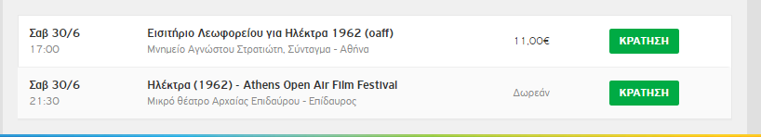

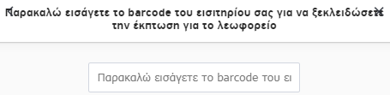
Σημείωση: Τα εισιτήρια των λεωφορείων θα είναι διαθέσιμα προς πώληση μέχρι τις 17:00 της παραμονής της προβολής, δηλαδή μέχρι την Παρασκευή 29 Ιουνίου.
Ώρες και Τοποθεσία αναχώρησης:
17:00 | Σύνταγμα (μνημείο Αγνώστου Στρατιώτη)
17:10 | Ομόνοια (Hondos Center)
Επιστροφή: τα λεωφορεία αναχωρούν μετά το τέλος της προβολής προς Αθήνα.

Ευχαριστούμε για την ευγενική υποστήριξη
το Ξενοδοχείο THYMELI και το εστιατόριο ALKION στο Λυγουριό.

Πληροφορίες •
«Ηλέκτρα» (Electra, 1962) του Μιχάλη Κακογιάννη (αναλυτικά εδώ)
Πρωταγωνιστούν: Ειρήνη Παππά, Γιάννης Φέρτης, Αλέκα Κατσέλη, Μάνος Κατράκης, Νότης Περγιάλης, Τάκης Εμμανουήλ
Μουσική: Μίκης Θεοδωράκης
Διάρκεια: 110’
Σάββατο, 30 Ιουνίου 2018 • Μικρό Θέατρο Αρχαίας Επιδαύρου
Ώρα έναρξης: 21.30
Είσοδος Ελεύθερη: Για την εξασφάλιση θέσης είναι απαραίτητη η έγκαιρη προσέλευση στον χώρο της προβολής.

Το 8th Athens Open Air Film Festival πραγματοποιείται με τη συνδιοργάνωση του Οργανισμού Πολιτισμού, Αθλητισμού & Νεολαίας του Δήμου Αθηναίων (ΟΠΑΝΔΑ) με προβολές, καθ’ όλη τη διάρκεια του καλοκαιριού, σε ξεχωριστές γωνιές της πόλης, αρχαιολογικούς χώρους, άλση, πλατείες και μερικά από τα ομορφότερα μουσεία και σημεία της Αθήνας, με ελεύθερη είσοδο για το κοινό.

«Αθήνα 2018 Παγκόσμια Πρωτεύουσα Βιβλίου»
Η δράση εντάσσεται στο πλαίσιο της «Αθήνα 2018 Παγκόσμια Πρωτεύουσα Βιβλίου», μια διεθνή διάκριση που έλαβε ο δήμος της Αθήνας και η πόλη μας από την UNESCO με διάρκεια ενός χρόνου, από τις 23 Απριλίου 2018 έως τις 22 Απριλίου 2019.

Το 8ο Φεστιβάλ Θερινού Κινηματογράφου της Αθήνας είναι μέλος του δικτύου πολιτισμού Athens Culture Net του Δήμου Αθηναίων, με ιδρυτικό δωρητή το Ίδρυμα Σταύρος Νιάρχος.

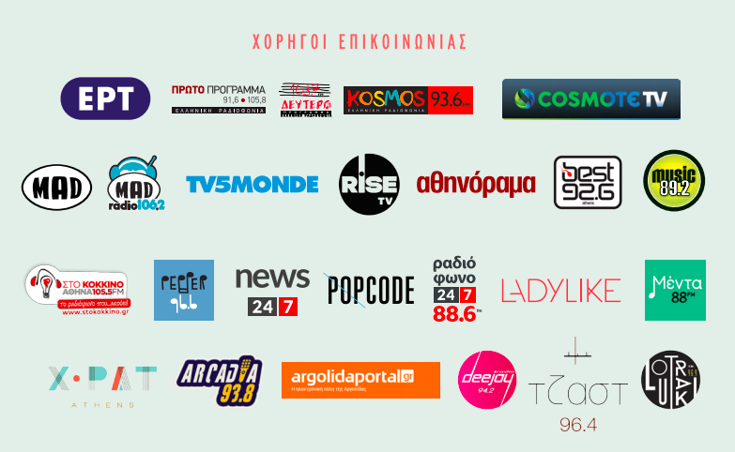

Για περαιτέρω πληροφορίες και το αναλυτικό πρόγραμμα
του 8th Athens Open Air Film Festival,
συντονιστείτε στα www.cinemagazine.gr και www.aoaff.gr
και στις σελίδες μας facebook / twitter / instagram.

